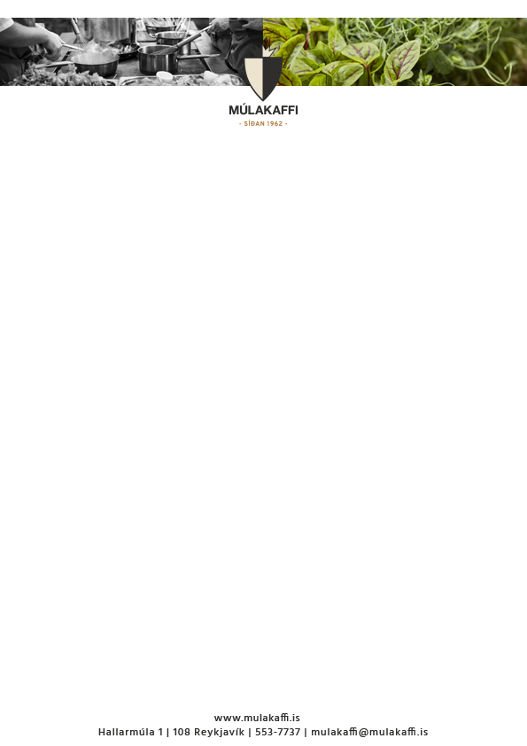

**Matseðill vikunnar**

**22 -26 Október**

**Mánudagur 22.Okt**

Vetrar Grænmetissúpa v

„Cajun“ Pistola Kjúklingur með Bulgar og Hvítlaukssósu

“Falafel” með  Tyrknesku Tabouleh og Kaldrí Sósu v

**Þriðjudagur 23.Okt**

Krydduð Línsubauna Súpa v

Plokkfiskur með heimalöguðu rúgbrauði

Eða

Soðin Bjúga með Uppstúf og Kartöflum

Pasta “Puttanesca” með Svörtum Ólifum og Kapers v

**Miðvikudagur 24.Okt**

Marokkósk Tómatsúpa v

Innbakaður Nautaréttur með Rauðvíni og Ristuðu Grænmeti

Mið-Austurlanda Linsubaunapottréttur og Flatbrauð v

**Fimmtudagur 25.Okt**

Blaðlaukssúpa

Hægeldað Lambalæri frá Bienum með Kartöflumauki og Sósu

Graskers og Kinoa Buff með Epli og Trönuberja Sultu v

**Föstudagur 26.Okt**

Rófu, Gulrótar og Lauk Súpa v

„Pulled Pork Quesadillas“ með Salsa og Sætum Kartöflubátum

„Chana Masala“ með Spínati, Brokkoli og Kjúklinga Baunum v

V = Vegan

Opið kl 11:15 – 13:30 Mán – Föst